Avancement virtualisation

Paris 5ème ( Théo) :

Serveur AD (cookmaster-05.lan)
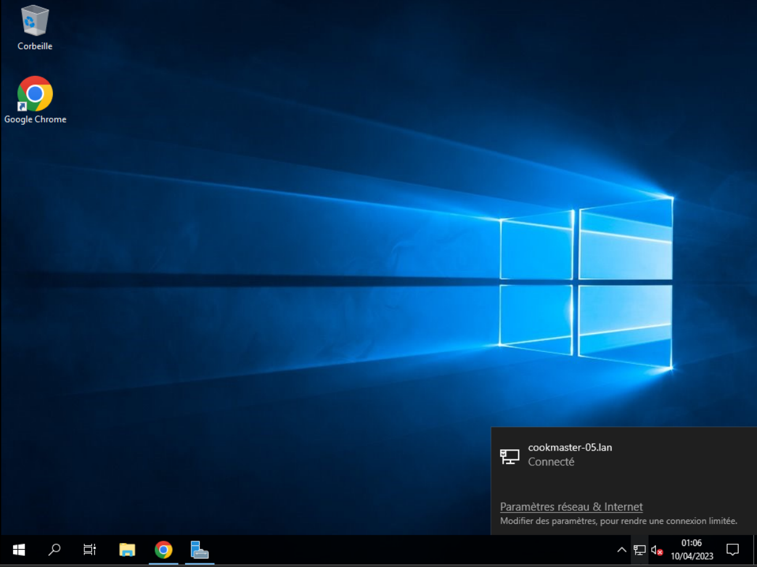
Pour faire le routeur nous avons utilisé la machine virtuelle PFsense :
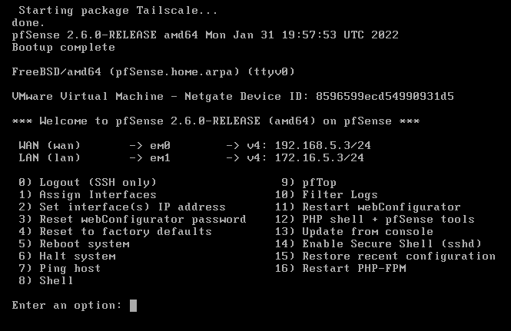
Ordinateur relié au domaine (PC-Direction) :

